Федеральное агентство по государственным резервам
федеральное государственное бюджетное профессиональное образовательное учреждение
Торжокский политехнический колледж

разработка системы бронирования кабинетов в образовательной организации
КУРСОВОЙ ПРОЕКТ
КП.09.02.07.П-40.26.ПЗ

Студент (Колобанов З.Д.)
Руководитель (Серебряк Е.И.)

Торжок 2026
СОДЕРЖАНИЕ
Лист
Введение 3
1 Теоретическая часть 6
1.1 Анализ предметной области 6
1.2 Разработка технического задания 8
1.3 Постановка задачи 15
1.4. Характеристика программных и аппаратных средств разработки 18
1.5 Организация входных и выходных данных 22
2 Практическая часть 24
2.1 Описание структуры программного продукта 24
2.2 Описание модели данных 26
2.3 Описание основных программных модулей 27
2.4 Тестирование программного продукта 33
2.5 Руководство пользователя и системного администратора 36
Заключение 44
Список используемых источников 46
Приложение А 48
Приложение Б 49
Приложение В 50
Приложение Д 51
Приложение Е 52
Приложение Ж 57

ВВЕДЕНИЕ
В условиях активной цифровой трансформации современного общества сфера образования сталкивается с необходимостью оптимизации внутренних административных и учебных процессов. Одной из ключевых оперативных задач в любой образовательной организации (вузе, колледже, школе) является эффективное управление аудиторным фондом - распределение учебных помещений (кабинетов, лекционных залов, лабораторий) между преподавателями, учебными группами, внеурочными мероприятиями и внешними событиями.
Традиционные, неавтоматизированные методы бронирования, основанные на бумажных журналах, таблицах в общих электронных файлах или устных договоренностях, обладают существенными недостатками. К ним относятся: высокий риск двойного бронирования одного помещения, низкая скорость и прозрачность процесса, трудности оперативного поиска свободных кабинетов, отсутствие централизованной истории и статистики использования, а также значительная нагрузка на административный персонал. Эти проблемы ведут к потерям рабочего времени, конфликтам и, в конечном счете, снижают общую эффективность образовательного процесса.
Таким образом, разработка и внедрение специализированной системы бронирования кабинетов является насущной потребностью. Такая система автоматизирует ключевой процесс, минимизирует человеческий фактор, обеспечивает круглосуточный удаленный доступ для сотрудников и студентов, повышает дисциплину и управляемость использования ресурсов. Актуальность темы дипломного проекта обусловлена ее высокой практической значимостью для решения реальной задачи, стоящей перед большинством образовательных учреждений, и соответствует современным тенденциям внедрения информационных технологий для создания «умного» образовательного пространства.
Целью настоящей работы является анализ предметной области, проектирование и разработка функционального прототипа веб-приложения для автоматизации процесса бронирования учебных помещений в образовательной организации.
Для реализации поставленной в проекте цели решаются следующие задачи:
• провести анализ предметной области и существующих решений;
• спроектировать архитектуру и компоненты системы;
• реализовать backend- и frontend-части приложения;
• протестировать работоспособность системы.
Для достижения поставленной цели был выбран технологический стек на основе платформы Microsoft .NET и языка программирования C#. Этот выбор обусловлен следующими ключевыми факторами:
1. C# - это строго типизированный, высокопроизводительный язык, работающий в среде исполнения .NET. Он идеально подходит для создания отказоустойчивых и производительных бизнес-приложений, каким является система бронирования, где важна стабильность и быстрое выполнение операций;
2. В качестве основы для веб-приложения выбран современный кроссплатформенный фреймворк ASP.NET Core. Он предоставляет мощную, модульную архитектуру для построения высоконагруженных веб-API и MVC-приложений;
3. ASP.NET Core позволяет реализовывать современные архитектурные паттерны (например, многослойную архитектуру или Clean Architecture), что обеспечивает чистоту, тестируемость кода и легкость его дальнейшего сопровождения и масштабирования;
4. Для хранения данных выбрана Microsoft SQL Server, что является естественным и высокоэффективным решением при работе со стеком .NET, благодаря оптимизированным драйверам и мощному ORM-фреймворку Entity Framework Core. Это обеспечивает надежное, структурированное и безопасное хранение информации о пользователях, помещениях и бронированиях. (Переписать на ПгАдмин(ВОзможно))
Выбор связки C# / ASP.NET Core / Entity Framework Core / MS SQL Server обеспечивает оптимальное сочетание производительности, безопасности, скорости разработки и соответствия корпоративным стандартам, что критически важно для внедрения системы в реальной образовательной организации.

1 Теоретическая часть

1.1 Анализ предметной области
Предметной областью данного исследования является процесс организации и управления использованием аудиторного фонда (учебных кабинетов, лекционных аудиторий, лабораторий, специализированных помещений) в средней или высшей образовательной организации (например, университете, колледже, школе).
На рисунке 1 представлена структурная схема
Рисунок 1 - Структурная схема
На рисунке 2 представлена схема IDEF0 до автоматизации
Рисунок 2 - схема IDEF0 до автоматизации
Проблемной зоной, требующей автоматизации, является существующий в организации ручной, децентрализованный и документно-ориентированный процесс бронирования и распределения учебных помещений. В настоящее время этот процесс характеризуется низкой оперативностью, высоким уровнем человеческих ошибок, отсутствием единого актуального расписания.)
Образовательная организация, как правило, является крупным учреждением с разветвленной структурой. На рынке она осуществляет образовательную деятельность, предоставляя услуги по реализации образовательных программ среднего профессионального и/или высшего образования.

1.2 Разработка технического задания
1. Введение
Наименование разработки: «Автоматизированная информационная система бронирование кабинетов в образовательных организациях»
Образовательные организации среднего профессионального и высшего образования (колледжи, университеты, институты), осуществляющие управление учебным процессом и нуждающиеся в эффективном распределении аудиторного фонда.
Объектом автоматизации является деятельность учебно-методического управления (учебной части), деканатов, кафедр и преподавательского состава по планированию, учету и контролю использования учебных помещений как в рамках основного расписания, так и при проведении внеплановых занятий и мероприятий.
2. Основание для разработки
Основанием для разработки является задание на курсовой проект, утвержденное учебным заведением. Тема курсового проекта: «Система бронирование кабинетов в образовательных организациях»
3. Назначение разработки
Функциональное назначение - автоматизация процессов подачи, обработки, согласования и учета заявок на бронирование учебных кабинетов, а также для оперативного управления изменениями в расписании.
Эксплуатационное назначение определяется потребностями пользователей: операции просмотра расписания и подачи заявок выполняются в режиме реального времени по запросу; операции модерации и внесения изменений в рабочее время сотрудников учебной части.
4. Требования к функциональным характеристикам
4.1 Требования к составу выполняемых функций
Система должна обеспечивать выполнение следующих функций:
4.1.1 Управление справочной информацией
Ведение справочника кабинетов (название, корпус, этаж, тип аудитории, вместимость, перечень оборудования, закрепленный преподаватель).
Ведение справочника пользователей (регистрация, назначение ролей, блокировка, удаление).
Ведение справочника учебных групп и дисциплин.
4.1.2 Управление основным расписанием
Формирование расписания на следующий день с учетом внесенных изменений.
4.1.3 Модерация заявок на бронирование
- проверка доступности кабинета на запрашиваемое время;
- утверждение либо отклонение заявки с указанием причины;
- разрешение конфликтных ситуаций (приоритетное бронирование).
4.1.4 Администрирование системы
Полный доступ ко всем бронированиям и расписанию.
Возможность создания, редактирования и удаления любых записей от имени любого пользователя.
Просмотр системных журналов (логов) действий пользователей
4.2 Требования к надежности
4.2.1 Контроль входной и выходной информации
- валидация всех форм ввода на стороне клиента и сервера;
- проверка корректности форматов дат, времени и обязательных полей;
- блокировка возможности двойного бронирования на логическом уровне;
- документирование критических действий пользователей.
4.2.1 Требования к обеспечению надежного функционирования программы
Программа должна быть устойчива к сбоям оборудования и программного обеспечения. Необходимо предусмотреть механизмы резервного копирования данных и восстановления системы после сбоев.
Резервное копирование данных:
- ежедневное автоматическое создание резервных копий базы данных;
- возможность ручного создания резервной копии перед внесением значительных изменений в программу.
Восстановление системы:
- быстрое восстановление данных из последней резервной копии в случае сбоя;
- инструкции и инструменты для восстановления системы должны быть включены в руководство системного администратора.
4.2.3 Восстановление после отказа
Наличие автоматического резервного копирования базы данных (ежедневно);
Возможность восстановления данных на любой момент времени в пределах 30 дней.
4.3 Условия эксплуатации
4.3.1 Климатические условия эксплуатации технических средств
Для серверного оборудования: температура окружающего воздуха от +10°C до +30°C, относительная влажность от 20% до 80% (без конденсации). Для рабочих станций пользователей: стандартные офисные условия эксплуатации.
4.3.2 Вид обслуживания
Пользователи системы работают в режиме самообслуживания через веб-интерфейс.
Администрирование системы осуществляется выделенным сотрудником ИТ-отдела.
Обучение персонала проводится на этапе внедрения разработчиком.
4.3.3 Количество и квалификация персонала
Системный администратор — 1 человек (высшее техническое образование, навыки администрирования СУБД и веб-серверов).
Администратор системы (учебная часть) — 1-2 человека (уверенный пользователь ПК).
4.4 Требования к составу и параметрам технических средств
Серверное оборудование (минимальные требования):
- процессор: 4 ядра, тактовая частота от 2.4 GHz (x64 архитектура);
- оперативная память: 8 ГБ DDR4;
- дисковая подсистема: SSD объемом от 100 ГБ;
- сетевое оборудование: Gigabit Ethernet.
Рабочие станции пользователей (минимальные требования):
- процессор: 2 ядра, тактовая частота от 1.8 GHz;
- оперативная память: 4 ГБ;
- монитор с разрешением не менее 1280x1024;
- наличие веб-браузера (Google Chrome 100+, Яндекс.Браузер, Mozilla Firefox 100+, Microsoft Edge);
- подключение к локальной сети организации.
4.5 Требования к информационной и программной совместимости
4.5.1 Требования к программным средствам
Серверная часть:
- операционная система: Windows Server 2019/2022 или Linux (Ubuntu 20.04+, CentOS 7+);
- платформа: .NET Core 6.0 или выше;
- веб-сервер: Kestrel (встроенный) с обратным прокси-сервером IIS / Nginx;
- СУБД: PostgreSQL 14.0 и выше;
- инструмент администрирования СУБД: PgAdmin 4.
Клиентская часть:
Веб-браузеры: актуальные версии Google Chrome, Яндекс.Браузер, Mozilla Firefox, Microsoft Edge, Safari.
4.5.2 Требования к языкам программирования:
- Серверная логика: C# версии 10.0;
- Фреймворк: ASP.NET Core 6.0 (MVC);
- Доступ к данным: Entity Framework Core 6.0;
- Клиентская часть: HTML5, CSS3, JavaScript (ES6+), Bootstrap 5.
4.5.3 Требования к информационным структурам:
База данных должна быть спроектирована в нормализованной форме (3НФ).
4.6 Требования к маркировке и упаковке
Программное изделие не требует особых требований.
4.7 Требования к транспортированию и хранению
Программное изделие не требует специальных условий транспортирования и хранения.
5. Требования к программной документации
Предварительный состав программной документации включает следующие документы:
- пояснительная записка (текстовый документ, содержащий полное описание проекта);
- техническое задание (настоящий документ);
- руководство пользователя;
- руководство администратора (для системного администратора и администратора системы);
- описание программы (структура, модули, алгоритмы работы);
6. Технико-экономические показатели
6.1 Ориентировочная экономическая эффективность
Внедрение системы позволит достичь следующих экономических эффектов:
- сокращение временных затрат сотрудников учебной части на обработку заявок и разрешение конфликтов;
- увеличение коэффициента полезного использования аудиторного фонда за счет выявления и устранения простоев;
- исключение потерь рабочего времени из-за двойного бронирования.
6.2 Экономические преимущества
В отличие от коммерческих аналогов (Robin, Envoy, 1С:Расписание), разрабатываемая система:
- не требует приобретения дорогостоящих лицензий;
- полностью адаптирована под специфику образовательного процесса (учет групп, пар, семестров);
- имеет открытый исходный код и возможность дальнейшей доработки силами ИТ-отдела Заказчика.
7. Стадии и этапы разработки
7.1 Стадии разработки
Разработка должна быть проведена в три стадии:
1) разработка технического задания;
2) рабочее проектирование;
3) внедрение.
7.2 Этапы разработки
На стадии разработки технического задания должен быть выполнены перечисленные ниже этапы работ:
1) постановка задачи;
2) определение требований к техническим средствам;
3) определение требований к программе;
4) выбор языков программирования;
5) согласование и утверждение технического задания.
На стадии рабочего проектирования должны быть выполнены перечисленные ниже этапы работ:
1) разработка программы;
2) разработка программной документации;
3) испытания программы.
На стадии внедрения должен быть выполнен этап разработки - подготовка и передача программы.
8. Порядок контроля и приемки
8.1 Виды испытаний:
Проводятся предварительные испытания разработчиком по завершении этапа рабочего проектирования с использованием тестовых данных. Цель — проверка работоспособности основных функций и устранение критических ошибок.
Проводится опытная эксплуатация Заказчиком на ограниченном круге пользователей (пилотная группа: 5 преподавателей, 2 сотрудника учебной части) в течение 15 рабочих дней. Цель — проверка системы в условиях, приближенных к реальным, сбор замечаний и предложений.
Проводятся приемочные испытания комиссией, назначенной приказом ректора, с участием представителей Заказчика и Разработчика. Осуществляется проверка соответствия системы требованиям настоящего ТЗ.
8.2 Общие требования к приемке:
Приемка осуществляется на основании акта о завершении опытной эксплуатации;
Комиссия проверяет полноту и качество реализации всех функциональных требований;
Система считается прошедшей приемку при отсутствии критических ошибок (блокирующих выполнение целевых функций);
По результатам приемки составляется Акт сдачи-приемки работ, подписываемый обеими сторонами;
Датой ввода в промышленную эксплуатацию считается дата подписания Акта.

1.3 Постановка задачи
Цель и задачи разработки. Основной целью разработки проекта является создание автоматизированной системы бронирования кабинетов, направленной на преодоление ключевых недостатков, выявленных при анализе предметной области. Данная цель декомпозируется на две взаимосвязанные группы подцелей.
Первая группа подцелей нацелена на достижение экономического эффекта и повышение операционной эффективности образовательной организации. Это достигается за счет устранения простоев учебных помещений и сокращения временных затрат административного персонала. Система минимизирует потери рабочего времени сотрудников учебной части и деканатов, связанные с ручным согласованием заявок, поиском свободных аудиторий и разрешением конфликтов расписания, что позволяет перераспределить высвободившиеся трудовые ресурсы на другие важные задачи. Кроме того, за счет оптимизации распределения самого востребованного ресурса — помещений — достигается сокращение эксплуатационных издержек и повышается общая пропускная способность инфраструктуры.
Вторая группа подцелей связана с кардинальным улучшением качества обработки информации и управления. Внедрение системы обеспечивает переход к централизованному, прозрачному и актуальному представлению данных о занятости кабинетов. Это устраняет риски «двойного бронирования», характерные для ручных методов, и гарантирует целостность данных. Система должна обеспечить оперативный доступ к информации в режиме реального времени, мгновенную проверку доступности помещений, автоматическое уведомление пользователей и предоставление аналитической отчетности для обоснования управленческих решений.
Функциональное и эксплуатационное назначение. Проектируемая система относится к классу корпоративных информационных систем управления ресурсами (ERP-подсистема), а точнее — к системам управления ресурсами предприятия (ERM) с акцентом на управление физическими активами
(помещениями). Ее функциональное назначение заключается в автоматизации полного цикла бронирования: от подачи заявки и проверки конфликтов до утверждения, уведомления и формирования отчетов. Ключевыми функциями являются: раздельное управление основным расписанием, администрирование справочников (пользователи, кабинеты, группы), гибкое разграничение прав доступа по ролям и генерация отчетов о загрузке.
Эксплуатационное назначение системы характеризуется ее непрерывным (24/7) доступом для подачи и просмотра заявок, при этом пиковые нагрузки по обработке запросов и внесению изменений приходятся на рабочие часы. Периодичность решения задач варьируется: операции бронирования и просмотра расписания выполняются по требованию, формирование отчетов о загрузке — еженедельно и ежемесячно, а ведение основных справочников — по мере необходимости. Основными потребителями результатов работы системы являются: 1) работники учебной части — используют подтвержденное расписание для организации учебного процесса и оперативного управления изменениями («заменами»); 2) преподавательский состав — используют информацию о своих занятиях и подтвержденных бронированиях для планирования работы; 3) администрация образовательной организации — использует агрегированные отчеты об использовании площадей для стратегического планирования и аудита.
Для выполнения сформулированных требований программный продукт должен быть реализован в виде набора следующих взаимосвязанных модулей:
- Модуль аутентификации и авторизации: обеспечивает безопасный вход и управление правами доступа для ролей «Администратор», «Работник учебной части»
- Административный модуль (Back-office): включает подмодули для управления справочной информацией (кабинеты, пользователи).
- Модуль оперативного управления расписанием: предоставляет сотрудникам учебной части специализированный интерфейс для быстрого внесения изменений и «замен» в основное расписание.

1.4 Характеристика программных и аппаратных средств разработки
Для успешной реализации курсового проекта «Система бронирования кабинетов в образовательной организации» был подобран комплекс аппаратных и программных средств, обеспечивающих комфортную разработку, тестирование и документирование программного продукта.
1.4.1 Программные средства разработки
Для написания кода, отладки, управления версиями и работы с базой данных использовались следующие программные продукты:
- операционная система - Microsoft Windows 10. Выбор обусловлен привычной графической средой, широкой совместимостью с инструментами разработки .NET и наличием необходимых драйверов.
- среда разработки (IDE): Microsoft Visual Studio 2022 Community Edition. Это мощная интегрированная среда, которая включает в себя: редактор кода с подсветкой синтаксиса, IntelliSense и рефакторингом для C#, встроенный отладчик, позволяющий выполнять пошаговую отладку как серверной, так и клиентской части, инструменты для работы с Git (поддержка коммитов, ветвлений, синхронизации), шаблоны проектов ASP.NET Core, ускоряющие начальную настройку решения, интегрированный терминал и менеджер пакетов NuGet, поддержка Entity Framework Core (консоль диспетчера пакетов для миграций).
- система контроля версий: Git с удалённым репозиторием на GitHub. Использование Git позволяет отслеживать историю изменений кода, создавать резервные копии, а при необходимости - организовать коллективную работу. GitHub выбран как самая популярная платформа для хостинга репозиториев.
- СУБД и инструменты администрирования: Vertrigo - интегрированный комплект для локального веб-сервера, включающий Apache, PHP, MySQL и инструменты администрирования. В рамках разработки Vertrigo использовался для быстрого развёртывания тестовой среды базы данных, а также для администрирования через phpMyAdmin (при работе с MySQL) или через другие компоненты, позволяющие подключаться к PostgreSQL. Это обеспечило удобный интерфейс для создания и редактирования таблиц, выполнения SQL-запросов, создания резервных копий и мониторинга активности сервера.
1.4.2 Языки программирования и технологии
Реализация программного продукта потребовала применения нескольких языков и технологий, соответствующих современным подходам к веб-разработке:
- C# (версия 10.0) - основной язык программирования для серверной части. Выбор обоснован строгой типизацией, объектно-ориентированной парадигмой, широкими возможностями платформы .NET, а также высокой производительностью и надёжностью получаемых приложений. C# позволяет писать чистый, поддерживаемый код с использованием современных конструкций (LINQ, async/await, record types);
- ASP.NET Core MVC (версия 6.0) - веб-фреймворк для построения серверной части по архитектурному шаблону Model-View-Controller. Он обеспечивает чёткое разделение логики, удобство тестирования и встраивание зависимостей (Dependency Injection). ASP.NET Core является кроссплатформенным и высокопроизводительным, что идеально для разработки корпоративных приложений;
- Entity Framework Core 6.0 - объектно-реляционный mapper (ORM), используемый для взаимодействия с базой данных. Позволяет работать с данными в терминах объектов C# (LINQ), автоматически генерировать SQL-запросы, выполнять миграции схемы БД. Выбор EF Core ускоряет разработку и уменьшает количество рутинного кода;
- HTML5, CSS3, JavaScript (ES6+) - базовые технологии для клиентской части. HTML обеспечивает структуру страниц, CSS - оформление, JavaScript - динамическое поведение (валидация форм, асинхронные запросы, обработка событий).
1.4.4 Средства оформления документации и презентации
Для подготовки текстовой части курсового проекта, создания диаграмм и презентационных материалов применялись следующие средства:
Текстовый редактор: Microsoft Word 2019 (в составе Microsoft Office). Использовался для написания пояснительной записки, оформления титульного листа, содержания, списка литературы и приложений. Word обеспечивает необходимые возможности форматирования, вставки рисунков, таблиц и автоматического создания оглавления, что соответствует требованиям учебных заведений.
Разработка графических схем и моделей, включая диаграммы бизнес-процессов в нотации IDEF0, ER-диаграммы и структурные схемы, выполнена в приложении Microsoft Visio. Этот специализированный инструмент выбран благодаря его интеграции с пакетом Microsoft Office, обширной библиотеке стандартных фигур и шаблонов, а также возможности построения сложных, профессионально оформленных диаграмм, соответствующих общепринятым нотациям.
Средство для создания презентации: Microsoft PowerPoint 2019. В нём подготовлена презентация для защиты курсового проекта, содержащая основные тезисы, скриншоты разработанной системы и демонстрацию ключевых функций.
1.4.4 Состав и характеристика аппаратных средств
Разработка системы велась на стационарном персональном компьютере со следующими техническими характеристиками:
- процессор: Intel Core i5-10400F, 6 ядер, 12 потоков, базовая тактовая частота 2.9 ГГц (в режиме Turbo до 4.3 ГГц). Данный процессор обеспечивает достаточную производительность для компиляции кода, работы с эмуляторами и параллельного выполнения нескольких приложений (среда разработки, СУБД, браузеры);
- оперативная память: 16 ГБ DDR4 с частотой 3200 МГц. Объём ОЗУ позволяет одновременно запускать Visual Studio, сервер СУБД (PostgreSQL), несколько вкладок браузера для тестирования фронтенда и другие вспомогательные утилиты без ощутимых задержек;
- накопитель: SSD объёмом 512 ГБ (NVMe M.2). Высокая скорость чтения/записи критически важна для быстрой загрузки операционной системы, среды разработки, проектов и ускорения операций компиляции;
- видеокарта: NVIDIA GeForce GTX 1660 Super (6 ГБ) - не является обязательной для backend-разработки, но используется для подключения нескольких мониторов;
- монитор: Основной монитор с разрешением 1920×1080 (24″), дополнительный монитор 1600×900 - обеспечивают удобное размещение окон IDE, браузера с отладчиком и документации;
- сетевое оборудование: Подключение к локальной сети и Интернету через Gigabit Ethernet, что необходимо для работы с удалёнными репозиториями (GitHub) и скачивания пакетов NuGet.

1.5 Организация входных и выходных данных
В разрабатываемой системе бронирования кабинетов входные и выходные данные имеют преимущественно текстовый и числовой характер, организованные в структурированном виде для обеспечения целостности и удобства обработки.
Входными данными системы является информация, вводимая пользователями (администратором, сотрудниками учебной части).
Способы ввода данных в систему:
- ввод с клавиатуры - применяется для заполнения текстовых полей (например, название кабинета, ФИО преподавателя) и числовых значений (вместимость, этаж). Для минимизации ошибок ввода предусмотрена валидация на стороне клиента и сервера (проверка формата, обязательности полей, диапазонов).
- выбор из справочников (выпадающие списки, радио-кнопки, чекбоксы) - основной способ ввода для данных, имеющих фиксированный набор значений. Например:
- тип аудитории (лекционная, лаборатория, компьютерный класс) - выбор из выпадающего списка;
- перечень оборудования - множественный выбор через флажки;
- выбор кабинета при бронировании - из списка доступных на выбранное время;
- выбор учебной группы или дисциплины - из справочника, загруженного в систему.
- ввод через календарь - для дат и времени используется интерактивный календарь и выбор временных слотов, что предотвращает ввод некорректных значений (например, прошедших дат или времени вне допустимого диапазона).
Выходные данные системы представляют собой информацию, отображаемую пользователю на экране, а также формируемую для печати или экспорта. Основные формы выходных данных:
- экранные формы (динамические веб-страницы) - основной способ вывода. К ним относятся:
- расписание занятий в виде таблицы или календаря;
- список кабинетов с их характеристиками;
- список бронирований пользователя с указанием статуса;
- отчёты о загрузке аудиторий (например, за неделю/месяц);
- журнал действий пользователей для администратора.
- текстовые файлы - возможность экспорта данных (например, расписания в формате CSV или PDF) для последующей печати или обработки в других программах. В рамках курсового проекта экспорт может быть реализован как дополнительная функция;
- уведомления - всплывающие сообщения на экране или отправка по электронной почте (опционально) о подтверждении/отклонении брони, изменениях в расписании;
- печатные формы - при необходимости система может формировать документы для вывода на принтер, например:
- расписание на день для размещения на информационных стендах;
- акт об аренде кабинета (для внешних мероприятий).

2 Практическая часть

2.1 Описание структуры программного продукта
Проектирование информационной системы «Автоматизированная информационная система бронирование кабинетов в образовательных организациях» выполнено с использованием объектно-ориентированного подхода и методологии функционального моделирования. В данном разделе представлен комплекс диаграмм, разработанных в соответствии с требованиями ГОСТ и унифицированного языка моделирования UML, которые в совокупности описывают архитектуру создаваемого программного продукта с различных уровней абстракции.
Для построения диаграмм использовано инструментальное средство Microsoft Visio.
В данном разделе представлен комплекс диаграмм, обеспечивающие полноту описания программного продукта:
1) Функциональная диаграмма IDEF0 — включает контекстную диаграмму А-0 и диаграмму декомпозиции первого уровня А0, которые отображают основные бизнес-процессы подсистем учета вещевого имущества и боевой подготовки. Данные диаграммы позволяют определить границы системы, входные и выходные потоки данных, управляющие воздействия и исполнителей процессов.
Функциональная диаграмма IDEF0 представлена в Приложении А.
2) Диаграмма вариантов использования (Use Case Diagram) — описывает функциональные требования к системе с точки зрения взаимодействия акторов с ее модулями. Диаграмма отображает роли пользователей и выполняемые ими операции.
Диаграмма вариантов использования представлена в Приложении Б.
3) Диаграмма классов (Class Diagram) — представляет статическую структуру программной системы: классы, их атрибуты, методы и взаимосвязи. Диаграмма классов является основой для генерации структуры базы данных и разработки объектной модели приложения.
Диаграмма классов представлена в Приложении В.

2.2 Описание модели данных
Диаграмма ER (сущность-связь) отображает логическую схему данных разрабатываемой информационной системы. Данная диаграмма представляет модель данных системы бронирования кабинетов, включая основные сущности: пользователи (сотрудники учебной части и администраторы), учебные кабинеты, оборудование, учебные группы, дисциплины, основное расписание и журнал аудита. Диаграмма ER помогает понять структуру данных в программном комплексе, включая сущности и связи между ними, что обеспечивает основу для разработки программного обеспечения, автоматизирующего процессы управления аудиторным фондом и формирования расписания в образовательной организации.
ER-диаграммы представлены в Приложении Д
Перечень таблиц с данными представлен в Приложении Е.

2.3 Описание основных программных модулей
В данном разделе представлено описание ключевых программных модулей информационной системы. В соответствии с требованиями ГОСТ ЕСПД 19.002-80, описание каждого модуля включает функциональное назначение, входные и выходные данные, схему алгоритма и детальное описание процесса обработки.
Модуль аутентификации и авторизации
Модуль предназначен для идентификации и проверки подлинности пользователей при входе в систему, а также для разграничения прав доступа на основе назначенных ролей (сотрудник учебной части, администратор). Модуль обеспечивает защиту от несанкционированного доступа и фиксирует факты входа в журнале аудита.
Входные данные
- логин (адрес электронной почты) - строка до 100 символов;
- пароль - строка до 255 символов (передаётся в зашифрованном виде).
Выходные данные
- при успешной аутентификации - объект текущего пользователя (идентификатор, имя, роль), создание сессии, перенаправление на главную страницу с соответствующим ролью интерфейсом;
- при ошибке - сообщение об ошибке («Неверный логин или пароль»), повторный показ формы входа.
На рисунке 3 представлена блок-схема аутентификации и авторизации
Рисунок 3 - блок схема аутентификации и авторизации
При входе в систему пользователь заполняет форму логина и пароля и отправляет её. После проверки заполнения полей система выполняет поиск учётной записи по указанному адресу электронной почты. Если пользователь не найден или пароль не совпадает с сохранённым хешем, возвращается общее сообщение об ошибке, не раскрывающее причину. В случае успешного совпадения паролей дополнительно проверяется, не заблокирована ли учётная запись. Если всё в порядке, создаётся сессия, фиксируется событие входа в журнале аудита, и пользователь перенаправляется на главную страницу, соответствующую его роли.
Модуль управления расписанием
Модуль предназначен для сотрудников учебной части и позволяет вручную назначать кабинеты преподавателям, формируя основное расписание занятий. Сотрудник может создавать, редактировать и удалять записи расписания, указывая группу, дисциплину, преподавателя, кабинет, день недели и временной слот. Система автоматически проверяет конфликты (занятость кабинета или преподавателя в указанное время) и предотвращает двойное назначение.
Входные данные
Группа (выбор из справочника), дисциплина (выбор из справочника), преподаватель (выбор из справочника пользователей с ролью «преподаватель»), кабинет (выбор из справочника кабинетов), день недели (выбор из списка: понедельник - воскресенье), временной слот (например, «09:00-10:30»), даты начала и окончания действия записи (период семестра).
Выходные данные
- запись в таблице Schedule (основное расписание);
- при конфликте - сообщение о невозможности создания записи с указанием причины.
На рисунке 4 представлена блок-схема управления расписанием
Рисунок 4- блок-схема управления расписанием
Сотрудник учебной части нажимает кнопку «Добавить занятие» и заполняет форму: выбирает группу, дисциплину, преподавателя, кабинет, день недели, временной слот, даты начала и окончания. После нажатия «Сохранить» данные отправляются на сервер. Сервер проверяет корректность заполнения всех обязательных полей. Затем выполняется проверка на конфликты. Если конфликт обнаружен, пользователю выводится сообщение. Если конфликтов нет, создаётся новая запись расписания
Модуль управления справочной информацией
Модуль предназначен для администратора системы и обеспечивает ведение справочников: пользователи, кабинеты, учебные группы, дисциплины, оборудование. Администратор может добавлять, редактировать и удалять записи, а также назначать роли пользователям.
Входные данные
Данные соответствующих сущностей (например, для кабинета: номер, этаж, вместимость, тип, оборудование).
Выходные данные
Обновлённые записи в базе данных.
На рисунке 5 представлена блок-схема управления справочной информацией
Рисунок 5 - блок схема управления справочной информацией
Администратор переходит на страницу «Кабинеты» и нажимает «Добавить». Открывается форма, где вводятся номер, этаж, вместимость, тип, а также выбирается оборудование (с указанием количества). После заполнения и нажатия «Сохранить» данные отправляются на сервер. Сервер проверяет уникальность номера кабинета. Если номер уже существует, выводится сообщение об ошибке. Если номер уникален, в транзакции создаётся запись в таблице Cabinets и для каждого выбранного оборудования добавляется связь в таблицу CabinetEquipment.

2.4 Тестирование программного продукта
Для обеспечения качества и надежности разработанной системы бронирования кабинетов был проведен комплексный процесс тестирования. Основной целью тестирования являлась проверка соответствия реализованного функционала требованиям технического задания, а также выявление и устранение возможных ошибок и дефектов.
В качестве основной методологии тестирования выбрано функциональное тестирование с применением сценарного подхода (use case testing). Данный выбор обусловлен тем, что разрабатываемая система представляет собой учетно-управляющее приложение с четко определенными бизнес-процессами: управление справочниками, формирование расписания, аутентификация пользователей. Сценарный подход позволяет проверить выполнение системой ключевых функций в условиях, максимально приближенных к реальной эксплуатации.
Тестирование проводилось в ручном режиме с использованием тестовых данных, подготовленных на основе реальных данных образовательного учреждения (колледжа). Для каждого тестового сценария разрабатывался тест-кейс — формализованное описание проверки, включающее идентификатор, описание, предусловия, входные данные, шаги выполнения и ожидаемый результат. Тест-кейсы охватывают все основные модули системы:
- модуль аутентификации и авторизации;
- модуль управления справочниками (кабинеты, учебные группы, дисциплины, пользователи);
- модуль управления расписанием (создание, редактирование, удаление записей, проверка конфликтов);
- модуль журнала аудита.
Тест-кейсы для проверки функциональности системы сформированы и зафиксированы в Приложении Г.
По итогам выполненных тестов были получены следующие результаты, представленные в таблице 1.
Таблица 1 - Результаты тестирования
№ теста | Название | Результат | Комментарий
1 | Проверка входа в систему с корректными учетными данными | Пройден | Пользователь успешно аутентифицирован, создана сессия, выполнено перенаправление на главную страницу.
2 | Проверка входа с некорректным паролем | Пройден | Выведено сообщение «Неверный логин или пароль», доступ запрещен.
3 | Проверка добавления нового кабинета | Пройден | Кабинет создан, отображается в списке, номер уникален.
4 | Проверка добавления кабинета с уже существующим номером | Пройден | Система выдала сообщение об ошибке, дублирование предотвращено.
5 | Проверка создания записи расписания без конфликтов | Пройден | Запись успешно добавлена, отображается в расписании.
6 | Проверка создания записи расписания с конфликтом по кабинету | Пройден | Система обнаружила конфликт, вывела сообщение, запись не создана.
7 | Проверка создания записи расписания с конфликтом по группе | Пройден | Система обнаружила конфликт, вывела сообщение, запись не создана.
8 | Проверка редактирования записи расписания | Пройден | Изменения сохранены, конфликты проверены.
Итог: всего было проведено 8 тестов, 8 из которых полностью успешные. Выявленные дефекты были зафиксированы и устранены.
По результатам тестирования можно сделать вывод, что разработанная система бронирования кабинетов функционирует в полном соответствии с требованиями технического задания. Система демонстрирует устойчивость к некорректным действиям пользователя, обеспечивает целостность данных и удобство работы. Программный продукт готов к опытной эксплуатации в учебной части колледжа.

2.5 Руководство пользователя и системного администратора
Руководство пользователя
Система бронирования кабинетов предназначена для автоматизации процесса формирования основного расписания занятий в колледже. Сотрудник учебной части может вести справочники (кабинеты, учебные группы, дисциплины), создавать и редактировать расписание, а также просматривать журнал действий.
Вход в систему:
- откройте веб-браузер (рекомендуется Google Chrome, Яндекс.Браузер, Mozilla Firefox);
- перейдите по адресу, где развернуто приложение(https://localhost:7124/Account/Login);
- введите свой логин и пароль, предоставленные администратором;
- нажмите кнопку «Войти».
На рисунке 6 представлена входа в систему
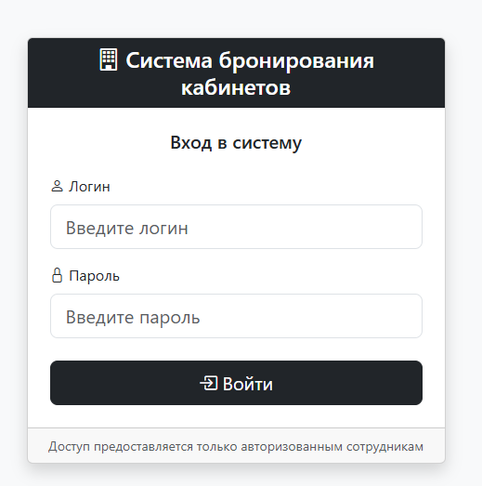
Рисунок 6 - Авторизация пользователя
После входа в верхнем меню доступны следующие разделы:
- Главная - стартовая страница с приветствием и краткой информацией.
- Кабинеты - просмотр списка учебных кабинетов, их характеристик (номер, этаж, вместимость, тип, оборудование).
- Группы - список учебных групп с указанием курса и специальности.
- Дисциплины - перечень дисциплин, распределённых по курсам.
- Расписание - основной раздел для работы с расписанием занятий.
Работа с расписанием.
В разделе «Расписание» отображается таблица занятий на неделю. Для каждой группы показаны занятия по дням и парам.
Добавление новой записи:
- Нажмите кнопку «Добавить занятие» (обычно расположена над таблицей).
- В открывшейся форме выберите:
- День недели (из выпадающего списка);
- Пару (временной слот) - из списка предопределённых слотов (например, «1 пара 09:00-10:30»);
- Группу - из справочника групп;
- Дисциплину - из справочника дисциплин;
- Кабинет - из списка активных кабинетов;
- Преподавателя - введите фамилию и инициалы (текстовое поле).
- Нажмите «Сохранить».
- Если выбранное время для кабинета или группы свободно, запись появится в расписании. В противном случае система покажет сообщение о конфликте, и запись не будет сохранена.
На рисунке 6 представлена добавление новой записи
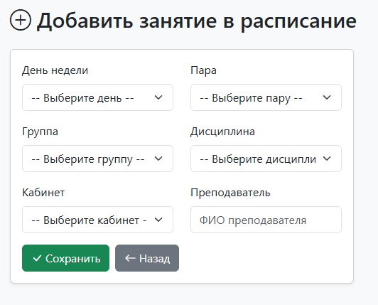
Рисунок 6 - добавление новой записи
Редактирование записи:
- В таблице расписания найдите нужную запись и нажмите значок «Редактировать» (карандаш) в её строке.
- Внесите необходимые изменения и нажмите «Сохранить». Система повторно проверит конфликты.
На рисунке 7 представлена входа в систему
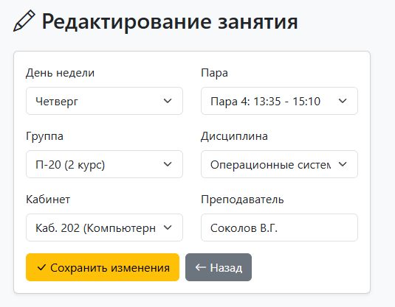
Рисунок 7 - Авторизация пользователя
Удаление записи:
- Нажмите значок «Удалить» (корзина) рядом с записью.
- Подтвердите удаление в появившемся диалоговом окне. Запись исчезнет из расписания (фактически она помечается как неактивная, но в интерфейсе не отображается).
На рисунке 8 представлена входа в систему
Рисунок 8 - Авторизация пользователя
Просмотр справочной информации
Разделы «Кабинеты», «Группы», «Дисциплины» доступны только для просмотра (редактирование выполняется администратором). При необходимости сотрудник учебной части может обратиться к администратору для внесения изменений в справочники.
На рисунке 9 представлена входа в систему
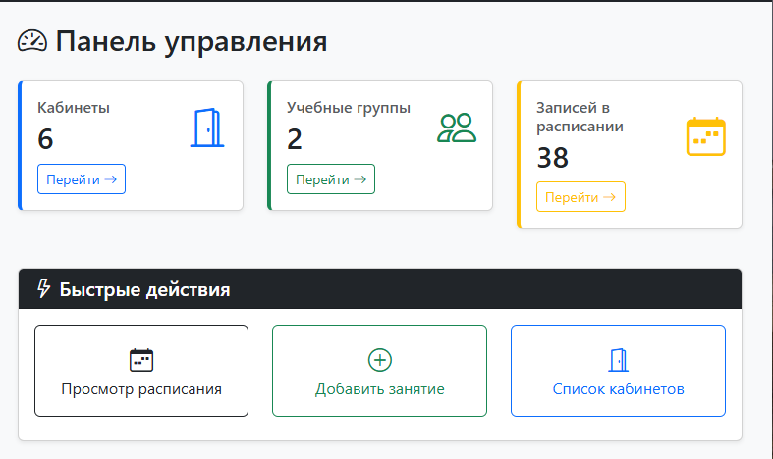
Рисунок 9 - Авторизация пользователя
Завершение работы
Для выхода из системы нажмите кнопку «Выход» в правом верхнем углу экрана.
На рисунке 10 представлена входа в систему
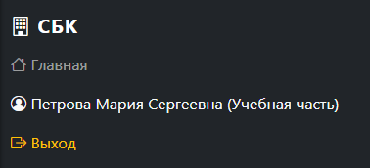
Рисунок 10 - Авторизация пользователя
Руководство администратора
Системный администратор отвечает за установку, настройку и сопровождение программного комплекса, а также за управление пользователями и справочными данными. В данном руководстве описаны основные задачи, выполняемые администратором.
Установка и настройка системы
- Требования к серверу:
- Установленная платформа .NET 9.0.
- СУБД MySQL (например, Vertrigo или отдельный сервер MySQL).
- Развертывание базы данных:
- Создайте базу данных с именем room_booking_db (или другим, указанным в строке подключения).
- Заполните начальные данные (справочники, пользователей) с помощью скрипта или через интерфейс после запуска.
- Настройка приложения:
- В файле appsettings.json укажите корректную строку подключения к базе данных.
- При необходимости измените другие параметры (порт, параметры аутентификации).
Управление пользователями
Администратор имеет доступ к разделу «Пользователи» (виден только при входе с ролью admin). Здесь можно:
Просматривать список пользователей - отображаются все зарегистрированные учётные записи.
На рисунке 11 представлена входа в систему
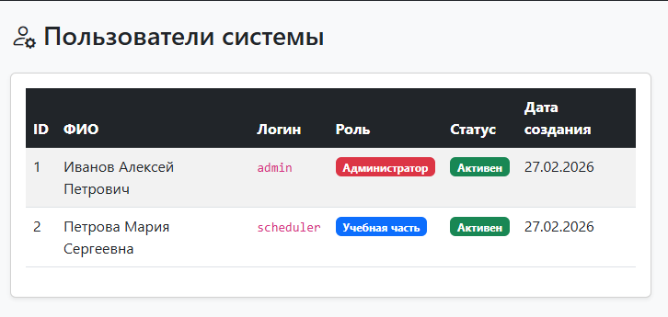
Рисунок 11 - Авторизация пользователя
Управление справочниками
Администратор может редактировать следующие справочники:
- Кабинеты - добавлять, изменять, удалять кабинеты. При удалении кабинета, на который есть ссылки в расписании, операция будет запрещена (необходимо сначала удалить или перенести занятия).
- Оборудование и типы оборудования - при необходимости.
Для каждого справочника доступен стандартный набор операций: просмотр, создание, редактирование, удаление. При удалении элемента, используемого в других таблицах, система выдаст предупреждение и предотвратит удаление (в зависимости от настроек каскадного удаления в базе данных).

На рисунке 12 представлена входа в систему
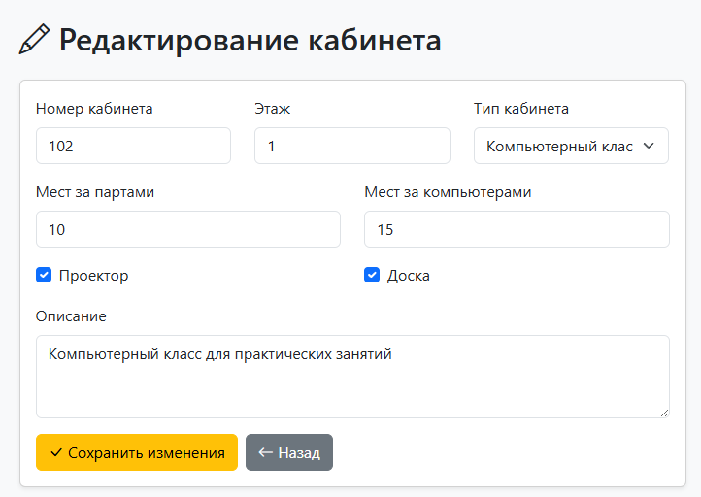
Рисунок 12 - Авторизация пользователя
Просмотр журнала действий пользователей
Раздел «Журнал действий пользователей» содержит информацию о действиях пользователей: входы, выходы, создание/изменение/удаление записей расписания, изменения справочников. Журнал позволяет отследить, кто и когда выполнял те или иные операции. Записи сортируются по убыванию даты, доступен поиск по пользователю или типу действия.
На рисунке 13 представлена входа в систему
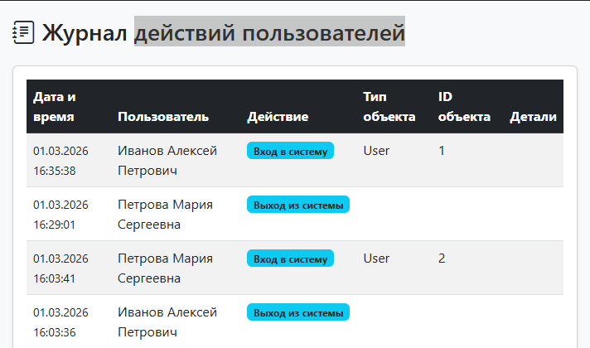
Рисунок 13 - Авторизация пользователя
Устранение неполадок
Ошибка подключения к базе данных - проверьте строку подключения, доступность сервера MySQL, правильность учётных данных.
Проблемы с аутентификацией - убедитесь, что пользователь существует и активен; при необходимости сбросьте пароль через раздел управления пользователями.
Конфликты при создании расписания - если система некорректно определяет конфликты, проверьте логику проверки в коде или обратитесь к разработчику.

Заключение
В ходе выполнения курсового проекта была достигнута поставленная цель - разработана автоматизированная информационная система для бронирования учебных кабинетов в образовательной организации, ориентированная на сотрудников учебной части и администраторов. В процессе работы были решены все сформулированные задачи: проведён детальный анализ предметной области, выявлены недостатки существующих ручных методов управления аудиторным фондом; разработано техническое задание, определяющее функциональные и нефункциональные требования к системе; спроектирована архитектура приложения, включающая модули аутентификации, управления справочниками и расписанием; реализованы backend- и frontend-части на платформе .NET 9.0 с использованием ASP.NET Core MVC, Entity Framework Core и MySQL; выполнено тестирование ключевых сценариев работы, подтвердившее корректность реализации бизнес-логики, надёжность проверки конфликтов и удобство пользовательского интерфейса.
Разработанная система обеспечивает централизованное ведение справочников кабинетов, учебных групп, дисциплин и пользователей, автоматизирует процесс формирования основного расписания с контролем занятости кабинетов и групп, а также ведёт журнал аудита действий пользователей. Применённые технологические решения - строго типизированный язык C#, современный фреймворк ASP.NET Core, объектно-реляционный映射 Entity Framework Core и надёжная СУБД MySQL - позволили создать производительное, масштабируемое и безопасное веб-приложение, готовое к опытной эксплуатации в условиях колледжа.
Проведённое тестирование (8 тест-кейсов) показало, что система корректно обрабатывает как штатные, так и ошибочные ситуации, своевременно выявляет конфликты при создании записей расписания и предотвращает двойное бронирование. Все замечания, выявленные в процессе тестирования, были устранены, что подтверждает стабильность и готовность продукта к внедрению.
Таким образом, задачи курсового проекта выполнены в полном объёме. Разработанная информационная система может быть рекомендована для практического использования в учебной части колледжа, позволяя сократить временные затраты на составление расписания, исключить ошибки, связанные с человеческим фактором, и повысить эффективность использования аудиторного фонда
.

Список используемых источников
- ГОСТ 19.201-78. Единая система программной документации. Техническое задание. Требования к содержанию и оформлению - Введ. 1980-01-01. - М.: Стандартинформ, 2010. - 4 с.
- ГОСТ 19.002-80. Единая система программной документации. Схемы алгоритмов и программ. Правила выполнения - Введ. 1981-07-01 (заменён). - М.: Издательство стандартов, 1982. - 8 с.
- Рихтер, Д. CLR via C#. Программирование на платформе Microsoft .NET Framework 4.5 на языке C# / Д. Рихтер. - 4-е изд. - СПб.: Питер, 2026. - 896 с. - (Серия «Мастер-класс»). - ISBN 978-5-4461-1102-2.
- Троелсен, Э. Язык программирования C# 7 и платформы .NET и .NET Core / Э. Троелсен, Ф. Джепикс ; пер. с англ. Ю.Н. Артеменко. - 8-е изд. - М.: Вильямс, 2018. - 1328 с. - ISBN 978-5-6040723-1-8.
- Фримен, А. ASP.NET Core MVC с примерами на C# для профессионалов / А. Фримен. - 7-е изд. - СПб.: Диалектика, 2019. - 1024 с.
- Смит, Дж.П. Entity Framework Core в действии / Дж.П. Смит; пер. с англ. Д. Беликова, А. Кулакова. - М.: ДМК Пресс, 2022. - 690 с. - ISBN 978-5-93700-114-6.
- Дюбуа, П. MySQL. Сборник рецептов / П. Дюбуа; пер. с англ. - СПб.: Символ-Плюс, 2005. - 1056 с. - ISBN 5-93286-070-7.
- Буч, Г. Язык UML. Руководство пользователя / Г. Буч, Дж. Рамбо, И. Якобсон; пер. Н. Мухина. - 3-е изд. - М.: Академия АйТи, ДМК Пресс, 2022. - 494 с. - ISBN 978-5-89818-247-2.
- Калянов, Г.Н. Моделирование, анализ, реорганизация и автоматизация бизнес-процессов / Г.Н. Калянов. - М.: Финансы и статистика, 2006. - 240 с. - ISBN 5-279-03032-2.
- Крэнли, Р. Тестирование программного обеспечения. Базовый курс / Р. Крэнли, Б. Бейтс; пер. с англ. - М.: Лори, 2017. - 426 с. - ISBN 978-5-85582-385-5.
- Куликов, С.С. Тестирование программного обеспечения. Базовый курс / С.С. Куликов. - М.: ИНТУИТ, 2015. - 312 с. - ISBN 978-5-9556-0182-7.
- Microsoft Docs. Документация по ASP.NET Core. - Режим доступа: https://docs.microsoft.com/ru-ru/aspnet/core/ (дата обращения: 01.03.2026).
- Microsoft Docs. Документация по Entity Framework Core - Режим доступа: https://docs.microsoft.com/ru-ru/ef/core/ (дата обращения: 01.03.2026).
- MySQL Documentation. - Режим доступа: https://dev.mysql.com/doc/ (дата обращения: 01.03.2026).
- Чистяков, А.В. Функциональное моделирование в нотации IDEF0 / А.В. Чистяков. - М.: МГТУ им. Н.Э. Баумана, 2019. - 48 с.

Приложение А
Схема организационной структуры пожарно-спасательной части №13
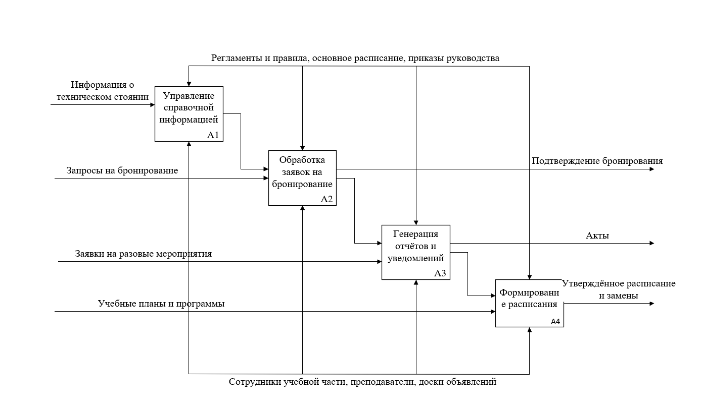

Приложение Б
Диаграмма вариантов использования

Приложение В
Диаграмма классов
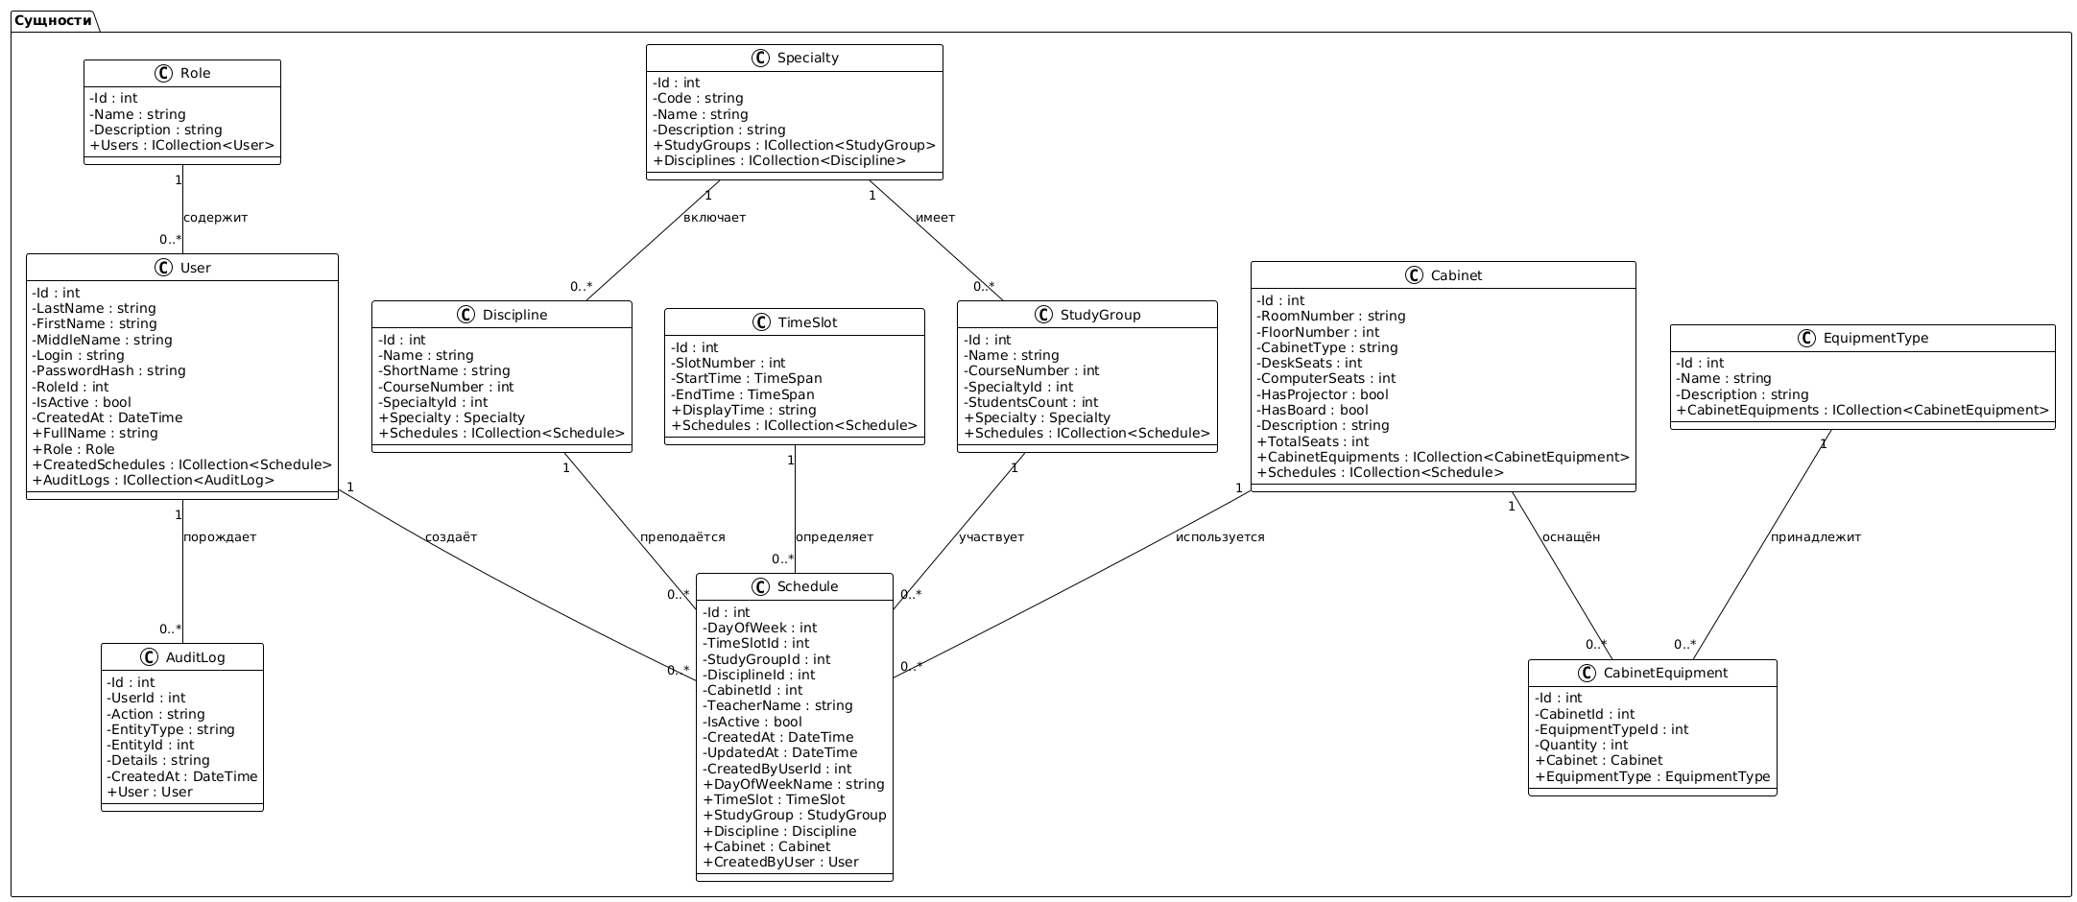

Приложение Д
ER- диаграммы модулей
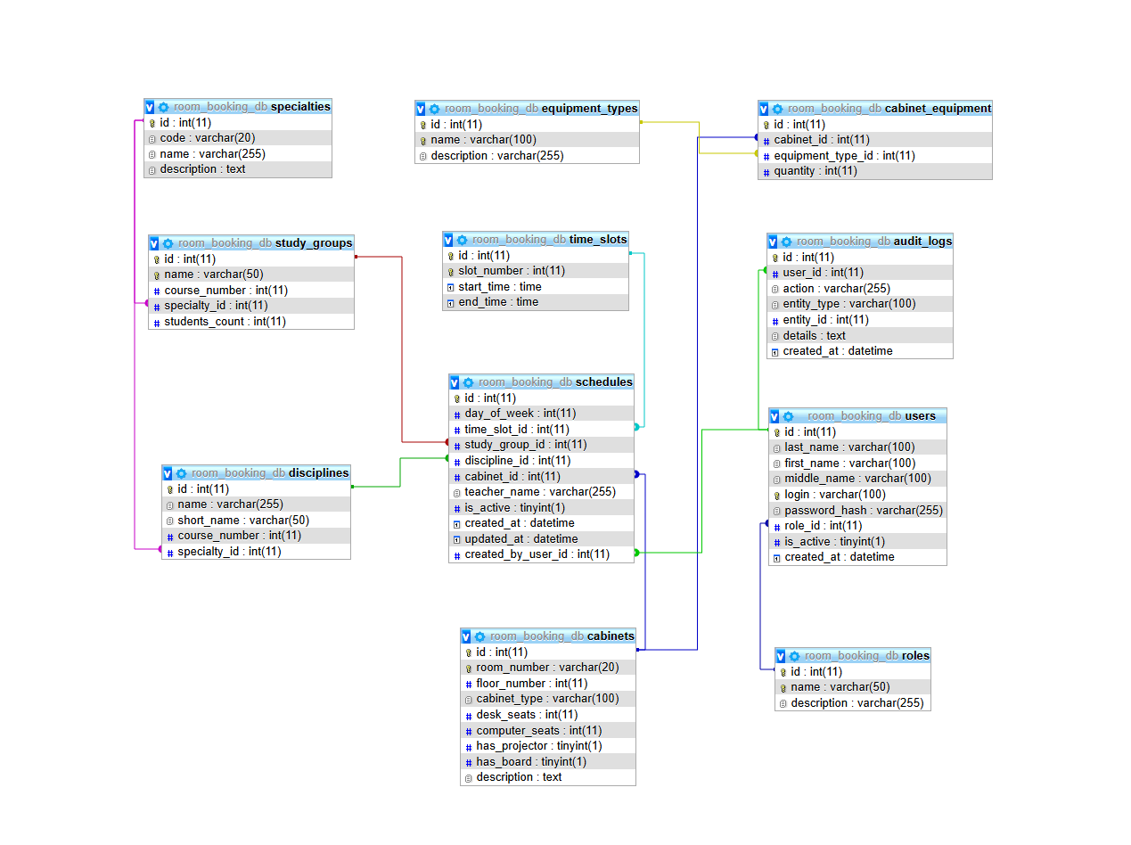

Приложение Е
Перечень таблиц для физической модели данных
Таблица roles (роли пользователей)
Имя поля | Тип данных | Длина поля
id | INT | -
name | VARCHAR | 50
description | VARCHAR | 255
Таблица users (пользователи)
Имя поля | Тип данных | Длина поля
id | INT | -
last_name | VARCHAR | 100
first_name | VARCHAR | 100
middle_name | VARCHAR | 100
login | VARCHAR | 100
password_hash | VARCHAR | 255
role_id | INT | -
is_active | BOOLEAN | -
created_at | DATETIME | -

Таблица specialties (специальности)
Имя поля | Тип данных | Длина поля
id | INT | -
code | VARCHAR | 20
name | VARCHAR | 255
description | TEXT | -
Таблица study_groups (учебные группы)
Имя поля | Тип данных | Длина поля
id | INT | -
name | VARCHAR | 50
course_number | INT | -
specialty_id | INT | -
students_count | INT | -
Таблица equipment_types (типы оборудования)
Имя поля | Тип данных | Длина поля
id | INT | -
name | VARCHAR | 100
description | VARCHAR | 255

Таблица cabinets (кабинеты)
Имя поля | Тип данных | Длина поля
id | INT | -
room_number | VARCHAR | 20
floor_number | INT | -
cabinet_type | VARCHAR | 100
desk_seats | INT | -
computer_seats | INT | -
has_projector | BOOLEAN | -
has_board | BOOLEAN | -
description | TEXT | -

Таблица cabinet_equipment (связь кабинетов и оборудования)
Имя поля | Тип данных | Длина поля
id | INT | -
cabinet_id | INT | -
equipment_type_id | INT | -
quantity | INT | -

Таблица disciplines (дисциплины)
Имя поля | Тип данных | Длина поля
id | INT | -
name | VARCHAR | 255
short_name | VARCHAR | 50
course_number | INT | -
specialty_id | INT | -
Таблица time_slots (временные слоты)
Имя поля | Тип данных | Длина поля
id | INT | -
slot_number | INT | -
start_time | TIME | -
end_time | TIME | -
Таблица schedules (расписание)
Имя поля | Тип данных | Длина поля
id | INT | -
day_of_week | INT | -
time_slot_id | INT | -
study_group_id | INT | -

Продолжение таблицы schedules
discipline_id | INT | -
cabinet_id | INT | -
teacher_name | VARCHAR | 255
is_active | BOOLEAN | -
created_at | DATETIME | -
updated_at | DATETIME | -
created_by_user_id | INT | -
Таблица audit_logs (журнал аудита)
Имя поля | Тип данных | Длина поля
id | INT | -
user_id | INT | -
action | VARCHAR | 255
entity_type | VARCHAR | 100
entity_id | INT | -
details | TEXT | -
created_at | DATETIME | -

Приложение Ж
Тест кейсы
Номер (ID) | 1
Описание | Проверка успешной аутентификации пользователя с правильным логином и паролем
Ссылка на требование | Функциональность аутентификации (п. 4.1 ТЗ)
Автор | Иванов И.И.
Приоритет | Высокий
Входные данные | Логин: admin, пароль: admin123
Предварительная настройка | В базе данных существует пользователь с логином admin и активным статусом
Шаги тестирования |  | Ожидаемый результат | Фактический результат теста
- Открыть страницу входа /Account/Login.  - Ввести логин "admin" в поле "Логин".  - Ввести пароль "admin123" в поле "Пароль".  - Нажать кнопку "Войти". |  | Пользователь перенаправляется на главную страницу.  В правом верхнем углу отображается имя пользователя.  В журнале аудита появляется запись о входе. | Пройден
Возвращение системы к начальному состоянию
Нажать кнопку "Выход" для завершения сессии.

Номер (ID) | 2
Описание | Проверка реакции системы на неверный пароль
Ссылка на требование | Функциональность аутентификации (п. 4.1 ТЗ)
Автор | Иванов И.И.
Приоритет | Высокий
Входные данные | Логин: admin, пароль: wrongpass
Предварительная настройка | В базе данных существует пользователь с логином admin
Шаги тестирования |  | Ожидаемый результат | Фактический результат теста
- Открыть страницу входа.  - Ввести логин "admin".  - Ввести пароль "wrongpass".  - Нажать "Войти". |  | Пользователь остается на странице входа.  Выводится сообщение "Неверный логин или пароль".  Сессия не создается.. | Пройден
Возвращение системы к начальному состоянию
Не требуется.

Номер (ID) | 3
Описание | Создание нового кабинета с уникальным номером
Ссылка на требование | Управление справочной информацией (п. 4.1.1 ТЗ)
Автор | Иванов И.И.
Приоритет | Средний
Входные данные | Номер: "305", этаж: 3, вместимость: 30, тип: "lecture", проектор: да, доска: да
Предварительная настройка | Пользователь авторизован как администратор или сотрудник учебной части
Шаги тестирования |  | Ожидаемый результат | Фактический результат теста
- Перейти в раздел "Кабинеты".  - Нажать кнопку "Добавить".  - Заполнить поля: номер "305", этаж "3", вместимость "30", тип "Лекционная".  - Отметить чекбоксы "Проектор" и "Доска".  - Нажать "Сохранить". |  | Кабинет появляется в списке кабинетов.  Номер кабинета уникален.  В журнале аудита фиксируется создание. | Пройден
Возвращение системы к начальному состоянию
Удалить созданный кабинет через интерфейс.

Номер (ID) | 4
Описание | Попытка создать кабинет с уже существующим номером
Ссылка на требование | Управление справочной информацией (п. 4.1.1 ТЗ)
Автор | Иванов И.И.
Приоритет | Средний
Входные данные | Номер: "101" (уже существует), этаж: 1, вместимость: 25
Предварительная настройка | В базе уже есть кабинет с номером 101
Шаги тестирования |  | Ожидаемый результат | Фактический результат теста
- Перейти в раздел "Кабинеты", нажать "Добавить".  - Ввести номер "101", остальные поля заполнить произвольно.  - Нажать "Сохранить". |  | Выводится сообщение "Кабинет с таким номером уже существует".  Запись не сохраняется.  Список кабинетов не изменяется. | Пройден
Возвращение системы к начальному состоянию
Не требуется.

Номер (ID) | 5
Описание | Создание новой записи расписания при свободном кабинете и группе
Ссылка на требование | Управление основным расписанием (п. 4.1.2 ТЗ)
Автор | Иванов И.И.
Приоритет | Высокий
Входные данные | День: понедельник (1), пара: 1 (09:00-10:30), группа: П-101, дисциплина: ОП, преподаватель: Иванов, кабинет: 102
Предварительная настройка | В справочниках есть группа П-101, дисциплина ОП, преподаватель Иванов, кабинет 102. В расписании на понедельник 1 пара для кабинета 102 и группы П-101 нет занятий.
Шаги тестирования |  | Ожидаемый результат | Фактический результат теста
- Перейти в раздел "Расписание", нажать "Добавить".  - Выбрать день "Понедельник", пару "1 (09:00-10:30)".  - Выбрать группу "П-101", дисциплину "Основы программирования".  - Выбрать кабинет "102", ввести преподавателя "Иванов".  - Нажать "Сохранить". |  | Запись появляется в расписании на соответствующем месте.  Конфликтов не возникает. | Пройден
Возвращение системы к начальному состоянию
Удалить созданную запись через интерфейс

Номер (ID) | 6
Описание | Попытка создать запись, когда кабинет уже занят в это же время
Ссылка на требование | Управление основным расписанием (п. 4.1.2 ТЗ)
Автор | Иванов И.И.
Приоритет | Высокий
Входные данные | День: понедельник (1), пара: 1, группа: П-102, кабинет: 102 (уже занят группой П-101)
Предварительная настройка | Существует запись расписания: понедельник 1 пара, кабинет 102, группа П-101
Шаги тестирования |  | Ожидаемый результат | Фактический результат теста
- Перейти в раздел "Расписание", нажать "Добавить".  - Выбрать день "Понедельник", пару "1", группу "П-101", кабинет "102".  - Нажать "Сохранить". |  | Выводится сообщение "Конфликт: кабинет уже занят в указанное время".  Запись не сохраняется. | Пройден
Возвращение системы к начальному состоянию
Не требуется.

Номер (ID) | 7
Описание | Попытка создать запись, когда группа уже занята в это же время
Ссылка на требование | Управление основным расписанием (п. 4.1.2 ТЗ)
Автор | Иванов И.И.
Приоритет | Высокий
Входные данные | День: понедельник (1), пара: 1, группа: П-101 (уже занята), кабинет: 103
Предварительная настройка | Существует запись расписания: понедельник 1 пара, группа П-101, кабинет 102
Шаги тестирования |  | Ожидаемый результат | Фактический результат теста
- Перейти в раздел "Расписание", нажать "Добавить".  - Выбрать день "Понедельник", пару "1", группу "П-10", кабинет "103".  - Нажать "Сохранить". |  | Выводится сообщение "Конфликт: группа уже занята в указанное время".  Запись не сохраняется. | Пройден
Возвращение системы к начальному состоянию
Не требуется.

Номер (ID) | 8
Описание | Проверка возможности редактирования существующей записи расписания, включая проверку конфликтов при изменении
Ссылка на требование | Управление основным расписанием (п. 4.1.2 ТЗ)
Автор | Иванов И.И.
Приоритет | Высокий
Входные данные | Исходная запись: понедельник, 1 пара, группа П-101, кабинет 102. Новые данные (для успешного редактирования): кабинет 103 (свободен). Конфликтные данные: кабинет 102, но на это время уже есть другое занятие.
Предварительная настройка | В базе данных существует запись расписания с Id=1: понедельник (1), 1 пара, группа П-101, кабинет 102. Также существует другая запись: понедельник, 1 пара, группа П-102, кабинет 102 (конфликтующая).
Шаги тестирования |  | Ожидаемый результат | Фактический результат теста
- Перейти в раздел "Расписание", найти запись для группы П-10 на понедельник 1 пара.  - Нажать кнопку "Редактировать" рядом с этой записью.  - Изменить кабинет с 102 на 103.  - Нажать "Сохранить".  - Проверить, появилось ли сообщение об ошибке. |  | Система выдаёт сообщение "Конфликт: кабинет уже занят в указанное время", запись не сохраняется, и в расписании остаётся предыдущая версия). | Пройден
Возвращение системы к начальному состоянию
Восстановить исходную запись (кабинет 102) через интерфейс редактирования или удалить тестовые изменения. При необходимости удалить созданные конфликтующие записи.

